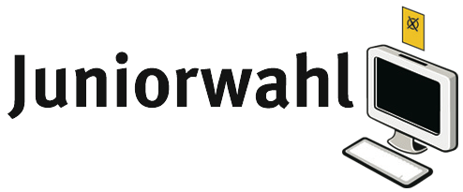

SCHULLOGO

Juniorwahl zur Bundestagswahl 2025: [NAME-DER-SCHULE] hat gewählt: PARTEINAME stärkste Kraft!

In der vergangenen Woche gaben an der [NAME-DER-SCHULE] insgesamt [ANZAHL TEILNEHMENDER SCHÜLER/INNEN] Schüler und Schülerinnen im Rahmen der Juniorwahl ihre Stimme ab.

Bei der Auszählung der Stimmen konnte [PARTEI] mit XX.X Prozent die meisten Stimmen erzielen, gefolgt von [PARTEI] mit XX.X Prozent der Stimmen.

Die Auszählung der Stimmen ergab folgende Verteilung:

Partei xy XX.X %

Partei xy XX.X %

Partei xy XX.X %

... XX.X %

... XX.X %

... XX.X %

[OPTIONAL ZITAT VON SCHÜLER/IN ODER LEHRER/IN EINFÜGEN]

**Hintergrund Juniorwahl**

Die Juniorwahl zur Bundestagswahl 2025 wird ermöglicht durch den Deutschen Bundestag, dem Ministerium für Familie, Senioren, Frauen und Jugend sowie der Bundeszentrale für politische Bildung. Seit ihrer Einführung im Jahr 1999 hat sich die Juniorwahl als eines der erfolgreichsten politischen Bildungsprojekte in Deutschland etabliert. Als „Best-Practice-Projekt“ zur Förderung der Demokratie wird sie bundesweit zu Landtagswahlen, Bundestagswahlen und Europawahlen durchgeführt. In den vergangenen 25 Jahren haben sich mehr als 7,4 Millionen Jugendliche an der Juniorwahl beteiligt. Damit zählt sie zu den größten Schulprojekten in Deutschland. Das Projekt ermöglicht es jungen Menschen, aktiv demokratische Prozesse zu erleben, noch bevor sie das Wahlalter erreichen.

[KONTAKTDATEN DER SCHULE]